СИТИ
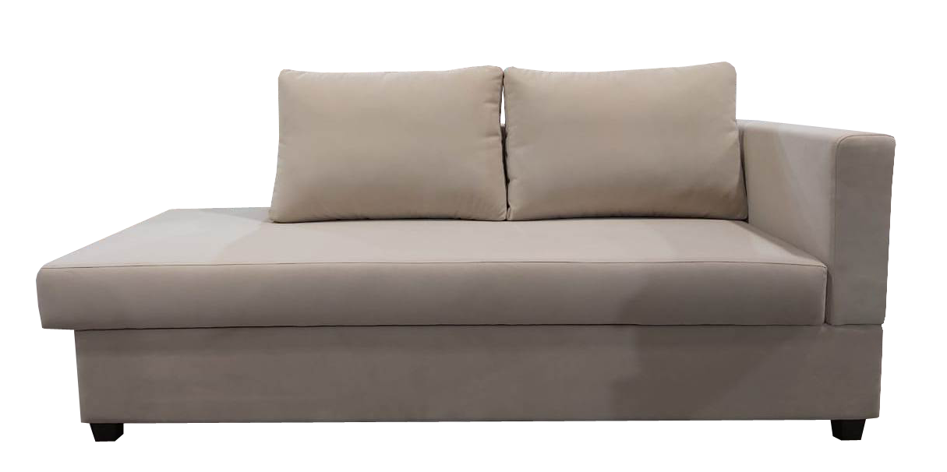
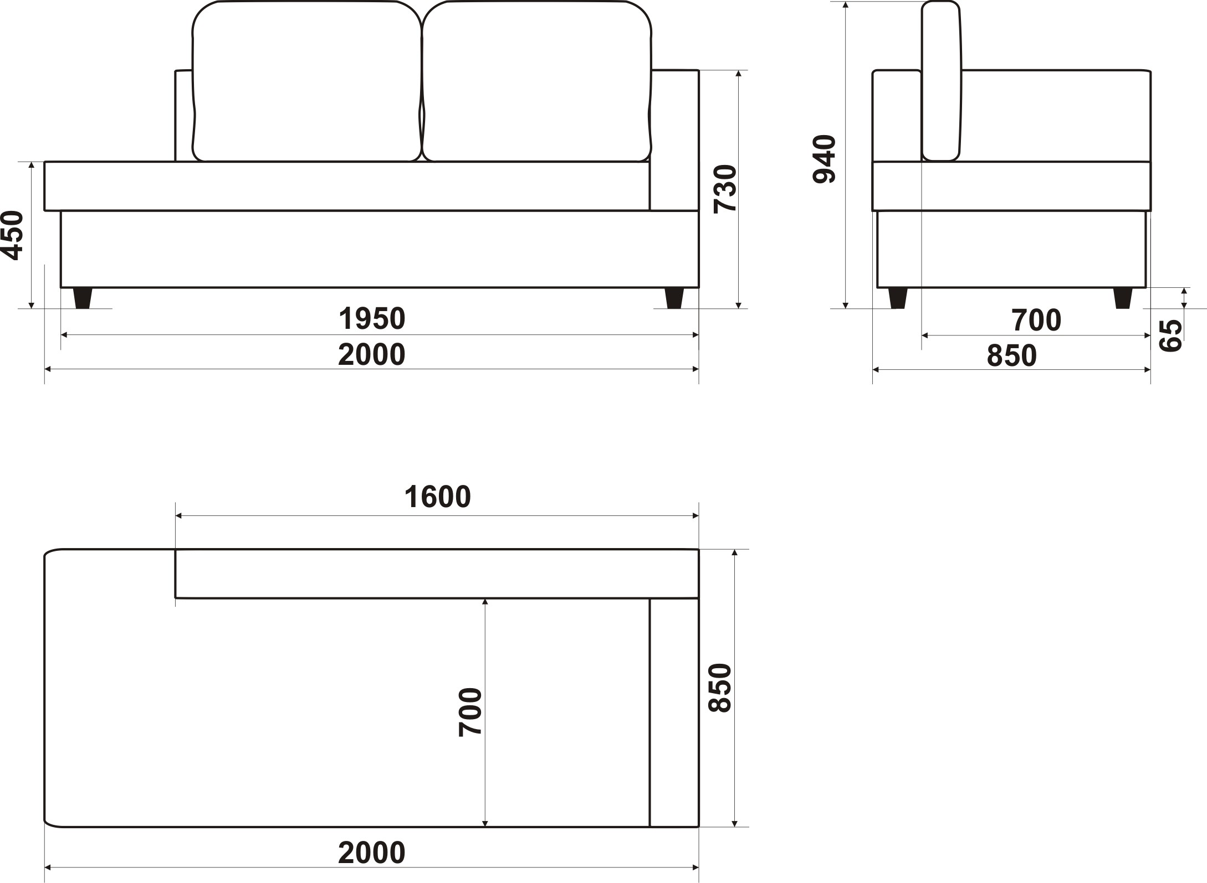

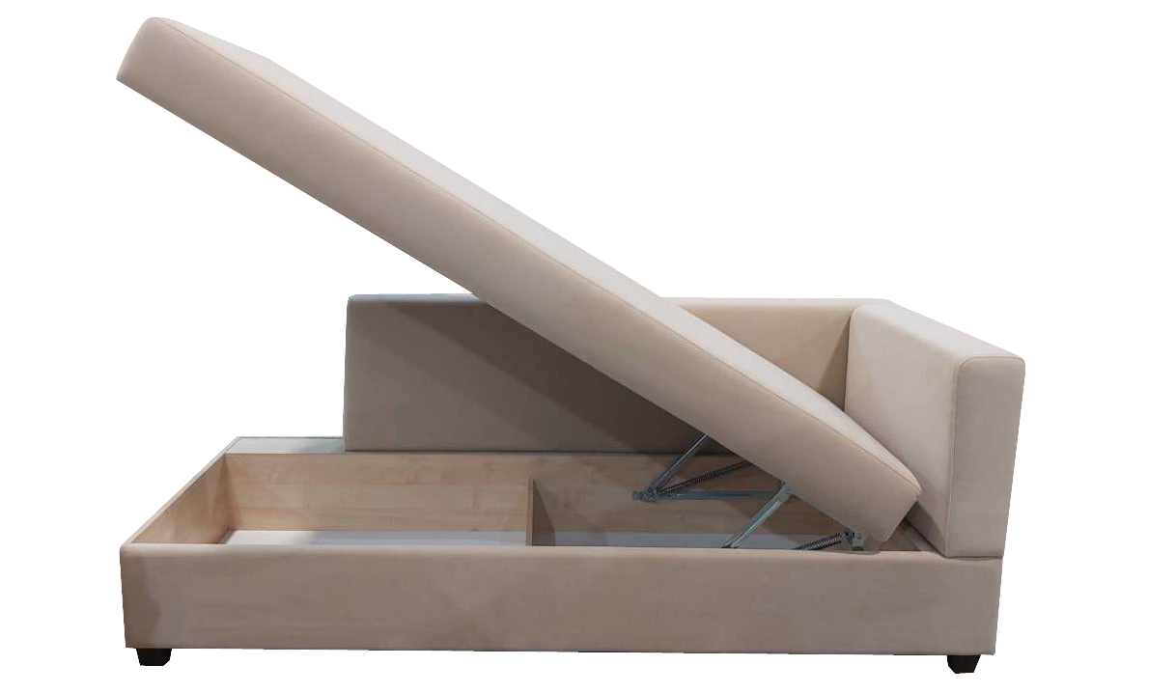

Габаритные размеры (мм):
2000х850х940 (сп.м. 1850х700)

Механизм трансформации: без механизма

Комплектация: Диван (кушетка)

Каркас: выполнен из древесины хвойных пород, фанеры лиственных пород, секция для белья выполнен из лам.ДСП, опоры пластик высотой 65 мм.

Наполнитель: высокоэластичный пенополиуретан, синтепон. Подушки спинки имеют внутренний чехол, наполнитель комбинированный, гипоаллергенный пух «комфорель» с пенополиуретановой крошкой.

Отличительные особенности: компактный диван (кушетка) в стиле минимализм гармонично впишется в любое современное пространство. Вместительная секция для белья, благодаря секции для белья можно рационально использовать пространство и хранить любые необходимые вещи, внутри дивана (кушетки). Диван (кушетка) легко трансформируется в дополнительное спальное место для гостей, необходимо убрать подушки спинки.
Расположение подлокотника (спинки) выбирается, например, слева или справа, что помогает компактно организовать зону отдыха (на схеме диван подлокотник (спинка) - справа).

